
郫都四中4月开学考试
高一数学
考试时间：2020年4月22日 8:20～10：20 命题人：高一数学组
注意事项：
1．答题前填写好自己的姓名、班级、考号等信息
2．请将答案正确填写在答题卡上
第Ⅰ卷（选择题）
一、单选题:共12小题，每小题5分，在每小题给出的四个选项中，只有一项符合题目要求．
1.sincos＋cos 20°sin 40°的值等于
A. B. C. D.
【答案】B
【解析】
由题可得，.故选B.
2.在中，，那么等于
A. B. C. D.
【答案】C
【解析】
试题分析：根据题意，由于中，，因为角B，则可知等于，选C.
考点：余弦定理
点评：解决的关键是根据已知的三边通过余弦定理了来解三角形，属于基础题．
3.已知，则等于（ ）
A. B. C. D.
【答案】D
【解析】
【分析】
根据同角三角函数关系式及角的范围，求得；根据正弦函数差角公式展开化简，代入sinα、cosα的值求解．
【详解】因为，所以
根据
所以
由正弦函数差角公式化简得
所以选D
【点睛】本题考查了同角三角函数关系式的简单应用，正弦函数差角公式的应用，属于基础题．
4.在钝角中，已知，，，则的面积是（ ）
A. B. C. D.
【答案】A
【解析】
【分析】
利用余弦定理列出关系式，把，，以及的值代入求出的值，利用三角形面积公式即可求出三角形面积．
【详解】在钝角中，已知，，，
由余弦定理得，即，
解得或，
当时，，即，此时，满足题意，的面积；
当时，满足，即为直角三角形，不合题意，舍去，
所以面积是．
故选：．
【点睛】此题考查了余弦定理以及三角形面积公式，意在考查学生对这些知识的理解掌握水平，熟练掌握定理及公式是解本题的关键．
5.下列各式中，值为的是（ ）
A. 2sin15°cos15° B. cos²15°﹣sin²15°
C. 2sin²15°﹣1 D. sin²15°+cos²15°
【答案】B
【解析】
试题分析：这是选择题特殊的考法，要我们代入四个选项进行检验，把结果是要求数值的选出来，在计算时，有三个要用二倍角公式，只有最后一个应用同角的三角函数关系．
解：∵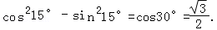
故选B
6.如图所示，为测一树的高度，在地面上选取两点，从两点分别测得树尖的仰角为，，且两点之间的距离为，则树的高度为（ ）
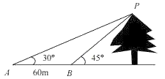
A. B.
C. D.
【答案】C
【解析】
【分析】
利用树高表示出，从而得到方程求得树高.
【详解】设树高为，则
（）
本题正确选项：
【点睛】本题考查解三角形实际应用中的求解高度的问题，关键是能够利用正切关系构造出关于高度的方程，属于基础题.
7.在中，,BC=1,AC=5，则AB=
A. B. C. D.
【答案】A
【解析】
分析：先根据二倍角余弦公式求cosC再根据余弦定理求AB.
详解：因为
所以，选A.
点睛：解三角形问题，多为边和角的求值问题，这就需要根据正、余弦定理结合已知条件灵活转化边和角之间的关系，从而达到解决问题的目的.
8.函数的最大值为（ ）
A. 4 B. 5 C. 6 D.
【答案】B
【解析】
【分析】
利用二倍角余弦及诱导公式变形，再由配方法求得函数的最大值.
【详解】∵
∴
∵，
∴当时，．
故选：B.
【点睛】考查三角函数的诱导公式、倍角公式以及求二次函数在有限区间上的最大值.
9.在中，，则的形状是（ ）
A. 等腰三角形 B. 直角三角形 C. 等腰直角三角形 D. 等腰或直角三角形
【答案】B
【解析】
分析】
将,分别代入中,整理可得,即可得到,进而得到结论
【详解】由题可得,即
在中,,
,
即
又,
是直角三角形,
故选B
【点睛】本题考查三角形形状的判定,考查和角公式,考查已知三角函数值求角
10.若在是减函数，则的最大值是
A. B. C. D.
【答案】A
【解析】
【详解】分析：先确定三角函数单调减区间，再根据集合包含关系确定的最大值.
详解：因为，
所以由得
因此，从而的最大值为，选A.
点睛：函数的性质：
(1). (2)周期 (3)由 求对称轴， (4)由求增区间；
由求减区间.
11.锐角中，内角，，对边分别为，，，且满足，若，则的取值范围是（ ）
A. B. C. D.
【答案】A
【解析】
，由正弦定理可得，，化为，由余弦定理可得，为锐角，可得，由正弦定理可得，可得，，可得，，可得，故选A.
12.在平面四边形中，，，则的取值范围是（ ）
A. B.
C. D.
【答案】A
【解析】
【分析】
画出该平行四边形，结合图形分析讨论AB取最值时，点A、D的位置.再结合正弦定理求出AB取值范围.
【详解】延长、交于点，平移
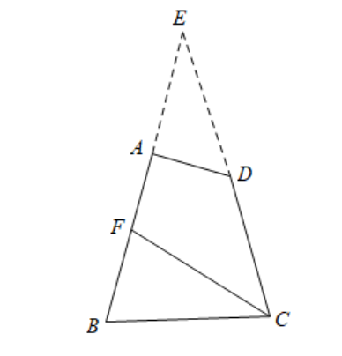
①当、点与点重合时，最长
∴，，
则；
②当点与点重合时，最短
∴，，
则
即：.
故选：A.
【点睛】本题考查了正弦定理的运用，考查了分类讨论思想和极限的思想，难度较大．
第Ⅱ卷（非选择题）
二、填空题：本大题共4小题，每小题5分，共20分，把正确答案填在答题卡相应题的横线上．
13.若，则__________．
【答案】
【解析】
【详解】
14.若的面积为，则________.
【答案】
【解析】
【分析】
根据三角形面积公式建立等式，化简可得，根据的范围可求得结果.
【详解】由三角形面积公式可得：
本题正确结果：
【点睛】本题考查三角形面积公式、余弦定理的应用，关键是能够通过面积公式建立等式，凑出符合余弦定理的形式，从而化简可得所求角的三角函数值.
15.设θ为第二象限角，若tan（θ+）=，则sinθ+cosθ=_________.
【答案】
【解析】
因为θ为第二象限角，若tan（θ+）=>0，所以角θ的终边落在直线的左侧,
sinθ+cosθ<0,由tan（θ+）=得=，即=，所以设sinθ+cosθ=x，则
cosθ- sinθ=2x，将这两个式子平方相加得：，即sinθ+cosθ=.
【考点定位】本小题主要考查两角和的正切公式、同角三角函数的基本关系式、三角函数在各个象限的符号口诀等公式的灵活运用，属中档题.
16.已知中内角的对边分别为，向量，，为锐角且∥，．若，则的周长为_________．
【答案】
【解析】
【分析】
根据向量共线的坐标表示，列出方程，结合二倍角公式，同角三角函数间的商数关系，解得.再根据正弦定理，余弦定理，求出，从而求出三角形的周长.
【详解】设的外接圆半径为
∵，∴，
∴，，
，
∴，即，
又
∴由正弦定理得：，
∵，
则由正弦定理得：
∴①，
又由余弦定理得：
∴，
，
则
代入①得：
解得：，即．
故答案为：.
【点睛】本题考查了向量共线的坐标表示，三角恒等变换，正余弦定理的应用.综合性较强，难度较大.
三、解答题：本大题共6小题，共70分，解答应写出文字说明，证明过程或演算步骤．
17.求值：（1） （2）
【答案】（1）；（2）
【解析】
【分析】
（1）将分子的“1”化为，利用两角差的正切公式，及特殊角的三角函数，即可求出值；
（2）通分后，利用辅助角公式，二倍角公式，以及两角和与差的三角函数，化简求值即可.
【详解】解：（1）方法一：
方法二：
因为，
所以
（2）
则原式
【点睛】本题主要考查和与差的三角函数公式，辅助角公式的应用，其中“1”的转化是（1）题的关键，通分用辅助角公式是（2）题的关键.属于基础题.
18.
设函数．
（Ⅰ）求函数的最小正周期；
（Ⅱ）当时，求函数的最大值及取得最大值时的的值.
【答案】（1）（2）1
【解析】
本试题主要是考查了三角函数的性质的运用．
（1）先化简函数为单一函数，然后利用周期公式得到周期．
（2）利用,所以.
，可知当，此时函数取得最大值．
(Ⅰ)因为
,
所以.
函数的最小正周期为
(Ⅱ)因为,所以.
所以,当,即时
函数的最大值为1
19.在中，对边分别为，且．
（1）求的大小；
（2）如果，，求的值．
【答案】（1）；（2）．
【解析】
【分析】
（1）根据正弦定理化边为角，结合三角形内角和的性质，应用和角的正弦公式，化简求得的值，根据的范围和特殊角的三角函数值，即可求出的大小；
（2）由（1）中的度数，求出的值，然后利用平面向量的数量积的运算法则化简，即可求出ab的值.利用余弦定理得到一个关系式，再由a+b的值和求出的ab代入关系式即可求出c的值．
【详解】解：（1）设的外接圆半径为
由正弦定理，
即
∴
∴
∴
又∵，∴；
（2），
且．∴．
由余弦定理，得
．
∴．
【点睛】此题考查学生灵活运用正弦、余弦定理及平面向量数量积的运算法则化简求值，是一道综合题．
20.如图所示，某人在汽车站的北偏西20°的方向上的处，观察到点处有一辆汽车沿公路向站行驶．公路的走向是站的北偏东40°．开始时，汽车到的距离为31千米，汽车前进20千米后，到的距离缩短了10千米，求汽车到达汽车站还需行驶多少千米？
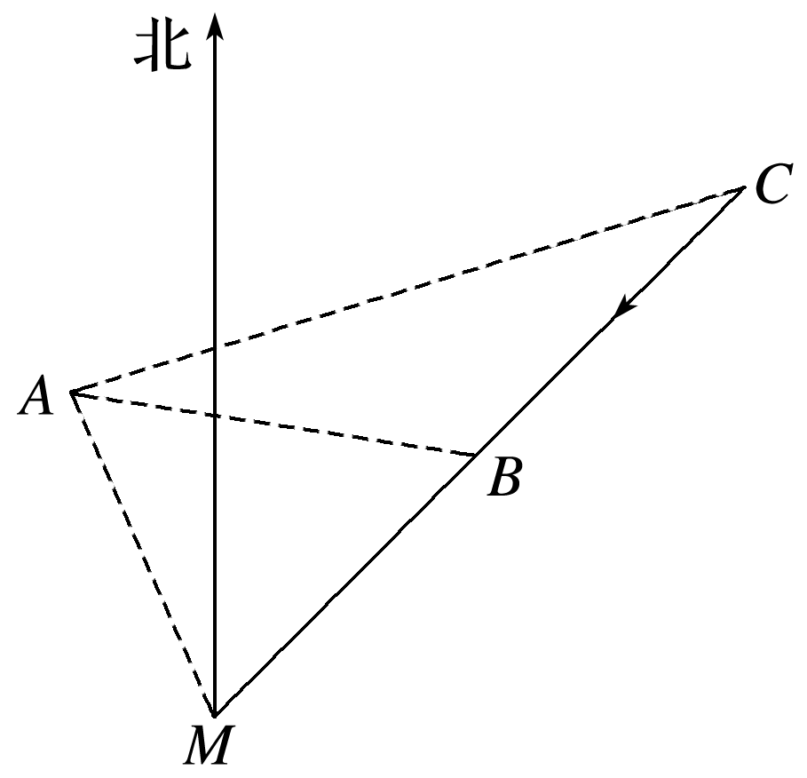
【答案】汽车到达汽车站还需行驶15千米．
【解析】
【分析】
在△ABC中，由余弦定理得，然后利用同角三角函数的基本关系式求出，
通过，在△MAC中求出MC，然后求解MB即可．
【详解】解：由题设，画出示意图，设汽车前进20千米后到达处．
在中，，，，
由余弦定理，得，
则，，
所以
，
在中，由正弦定理，得
从而有．
故汽车到达汽车站还需行驶15千米．
【点睛】本题考查余弦定理以及正弦定理的应用，三角形的解法，考查转化思想以及计算能力．
21.已知函数的图像关于直线对称，且图象上相邻两个最高点的距离为．
（1）求和的值；
（2）若，，求的值．
【答案】（1），；（2）
【解析】
【分析】
（1）由题意可得函数的最小正周期为，求得.再根据图象关于直线 对称，结合，可得的值；
（2）由条件求得，再根据的范围，利用同角间的三角函数平方关系求得.最后由两角和的正弦公式，求得.
【详解】解：（1）因的图象上相邻两个最高点的距离为，
所以的最小正周期，从而，
又因的图象关于直线对称，
所以
因得．
所以；
（2）由（1）得，
所以．
由得
又，所以
【点睛】本题主要考查了由函数的部分图象求函数的解析式，两角和与差的三角函数公式的应用，给值求值的问题.属于中档题.
22.如图，在等腰直角中，，，点在线段上.
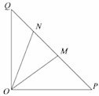
(Ⅰ) 若，求的长；
（Ⅱ）若点在线段上，且，问：当取何值时，的面积最小？并求出面积的最小值.
【答案】(Ⅰ)或（Ⅱ）当时， 的面积的最小值为
【解析】
【详解】解:(1)在△OMP中,∠OPM=45°,OM=,OP=2,
由余弦定理得,OM²=OP²+MP²-2OP·MP·cos45°,
得MP²-4MP+3=0,
解得MP=1或MP=3.
(2)设∠POM=α,0°≤α≤60°,
在△OMP中,由正弦定理,
得=,
所以OM=,
同理ON=.
故S_{△OMN}=OM·ON·sin∠MON
=×
=
=
=
=
=
=.
因为0°≤α≤60°,
30°≤2α+30°≤150°,
所以当α=30°时,sin(2α+30°)的最大值为1,
此时△OMN的面积取到最小值.
即∠POM=30°时,△OMN的面积的最小值为8-4.

